任课教师：蔡霞

数据库原理及应用课程设计

（2024-2025学年第2学期）

实

验

报

告

学号：2023337621312
姓名：童逸轩
班级：23智科1班
实验四 熟悉SQL Server数据库、数据库和表的创建与管理

实验目的：
本实验的目的是使学生掌握视图的定义与维护操作，加深对视图在关系数据库中的作用的理解

实验内容
本实验的主要内容是：
- 创建和删除视图
- 查询和更新视图

具体完成以下例题。
例1建立信息管理与信息系统专业学生的视图。

例2建立信息管理与信息系统专业学生的视图，并要求进行插入、修改和删除操作时仍需保证该视图只有信息管理与信息系统专业的学生。

例3建立信息管理与信息系统专业选修了81001号课程的学生的视图（包括学号、姓名、成绩属性）。

例4建立信息管理与信息系统专业选修了81001号课程且成绩在90分以上的学生的视图（包括学号、姓名、成绩属性） 。

例5将学生的学号、姓名、年龄定义为一个视图。

例6 将信息管理与信息系统专业学生视图IS_Student中学号为“20180005”的学生姓名改为“刘新奇”。

实验源代码：
/* 例1 建立信息管理与信息系统专业学生的视图。*/
CREATE VIEW IS_Student_View AS
SELECT Sno, Sname, Ssex, Sbirthdate, Smajor
FROM STUDENT
WHERE Smajor = '信息管理与信息系统';

/* 例2 建立信息管理与信息系统专业学生的视图，并要求进行插入、修改和删除操作时仍需保证该视图只有信息管理与信息系统专业的学生。*/
CREATE VIEW IS_Student_Check_View AS
SELECT Sno, Sname, Ssex, Sbirthdate, Smajor
FROM STUDENT
WHERE Smajor = '信息管理与信息系统'
WITH CHECK OPTION;

/* 例3 建立信息管理与信息系统专业选修了81001号课程的学生的视图（包括学号、姓名、成绩属性）。*/
CREATE VIEW IS_Student_Course81001_View AS
SELECT S.Sno, S.Sname, SC.Grade
FROM STUDENT S
JOIN SC ON S.Sno = SC.Sno
WHERE S.Smajor = '信息管理与信息系统' AND SC.Cno = '81001';

/* 例4 建立信息管理与信息系统专业选修了81001号课程且成绩在90分以上的学生的视图（包括学号、姓名、成绩属性）。*/
CREATE VIEW IS_Student_Course81001_Grade90Plus_View AS
SELECT S.Sno, S.Sname, SC.Grade
FROM STUDENT S
JOIN SC ON S.Sno = SC.Sno
WHERE S.Smajor = '信息管理与信息系统'
AND SC.Cno = '81001'
AND SC.Grade >= 90;

/* 例5 将学生的学号、姓名、年龄定义为一个视图。*/
CREATE VIEW Student_Age_View AS
SELECT
Sno,
Sname,
DATEDIFF(year, Sbirthdate, GETDATE()) AS Age
FROM STUDENT;

/* 例6 将信息管理与信息系统专业学生视图IS_Student_View中学号为“20180005”的学生姓名改为“刘新奇”。*/
/* 确保例1中的 IS_Student_View 视图已创建 */
UPDATE IS_Student_View
SET Sname = '刘新奇'
WHERE Sno = '20180005';
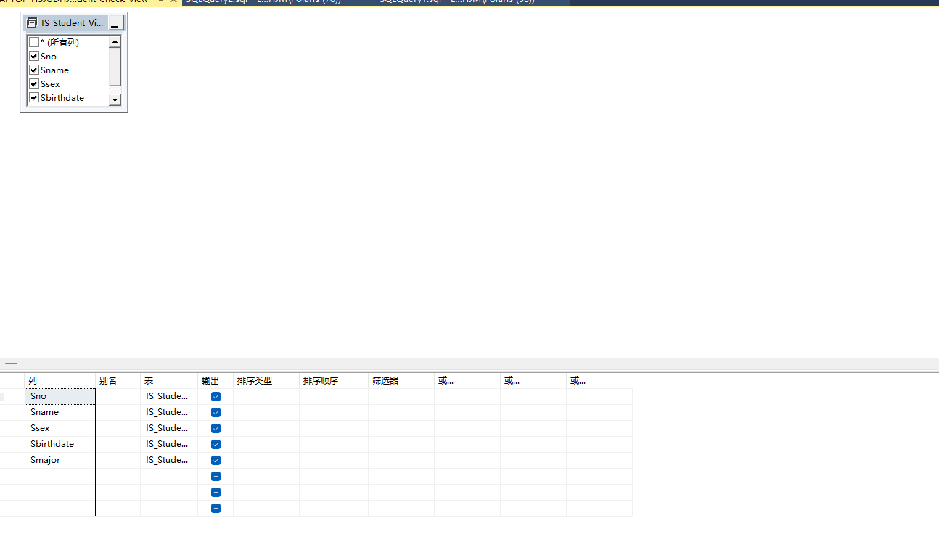

心得与体会
通过本次涉及数据库管理的实践操作，我获得了许多宝贵的经验和深刻的体会，本次实践操作让我对数据库的设计、管理和应用有了更直观和深入的理解

